**Virtuelizacija procesa**

**Evidencija prognozirane i ostvarene potrošnje električne energije**

PR44-2020 Luka Išpanović

PR45-2020 Boban Jovičić

PR46-2020 Dragan Gavrić

PR52-2020 Arsenije Knežević

**Opis zadatka**

Osnovni zadatak ovog projekta jeste da se olakšano vodi evidencija potrošnje električne energije. Klijent ima ulogu kompanije za prenos električne energije, i preko ovog programa ima jednostavan način da sagleda planiranu i ostvarenu potrošnju električne energije. Servis pruža ove usluge klijentu tako što prihvata podatke o potrošnji iz CSV datoteka, i te podatke koristi kako bi proračunao odstupanje između planirane i ostvarene potrošnje, korišćenjem metoda apsolutnog procentualnog odstupanja kao i kvadratnog odstupanja. Podaci su sačuvani u bazama podataka koje uzimaju formu XML baza podataka, ili In-Memory baza podataka.

**Interfejs i funkcionalnosti**

Klijent može da unosi podatke iz izabranog folderau bazu podataka preko interfejsa koji pita korisnika za ime foldera iz kojeg želi da unese datoteke. Podaci se mogu unositi u XML bazu podataka ili u In-Memory bazu podataka, u zavisnosti od podešene vrednosti u app.config fajlu servisa. Klijent može da dobije izračunatu vrednost odstupanja planirane i ostvarene potrošnje putem apsolutnog procentualnog odstupanja ili kvadratnog odstupanja u zavisnosti od podešenog parametra u app.config fajlu servisa.

Korisnički interfejs je pojednostavljen radi olakšavanja korišćenja programa, tako da je jedini korisnikov zadatak da pruža apsolutnu putanju foldera iz kojeg želi da unese podatke.

**Activity diagram**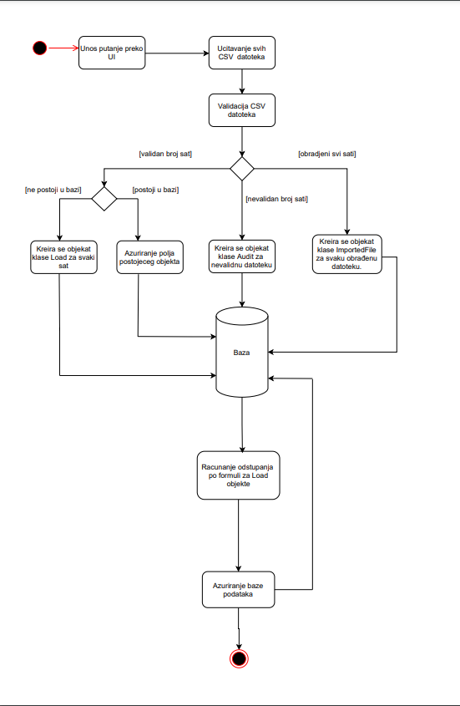

**Iskorišćene tehnologije**

Osnova implementacije projekta je Windows communication foundation, ili WCF, koji omogućava komunikaciju između klijenta i servisa.

Kod projekta je podeljen između četiri namespace-a: Client, common, database i service.

**Client** je komponenta koja implementira korisnički interfejs koji zahteva unos putanje datoteke, i uz pomoć WCF-a prenosi fajlove kao MemoryStream objekat.

**Common** je komponenta koja sadrži klase koje su iskorišćene u više delova programa.

**Database** je komponenta koja sadrži sve funkcije korišćene za baratanjem XML i In-Memory bazama podataka.

**Service** je komponenta koja sadrži klase koje se bave čitanjem CSV fajlova kao i funkcije koje su korišćene za računanje apsolutnog i kvadratnog odstupanja.

**Zaključak**

Ovaj program koristi WCF kako bi uspostavio jednostavnu komunikaciju između kompanije za prenos električne energije i baze podataka koja čuva njihove zapisane podatke i servisa koji im računa određene vrednosti.

U daljem razvoju programa bi se mogla povećati uloga korisnika dodavanjem većeg broja opcija za analizu podataka, kao i određene vrste filtriranja podataka.